Исследовательская деятельность «Волшебная водичка» в младшей группе.

Дети младшего дошкольного возраста начинают знакомиться с такими понятиями, как овощи и фрукты.

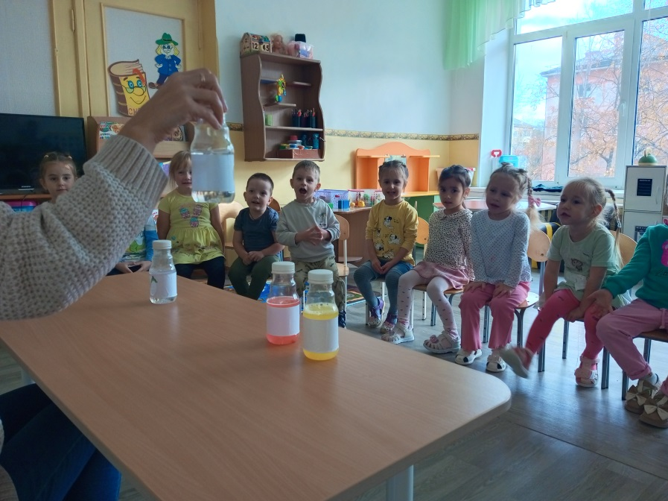

Для многих детей эти понятия неразделимы, им очень сложно классифицировать данные предметы по месту произрастания.

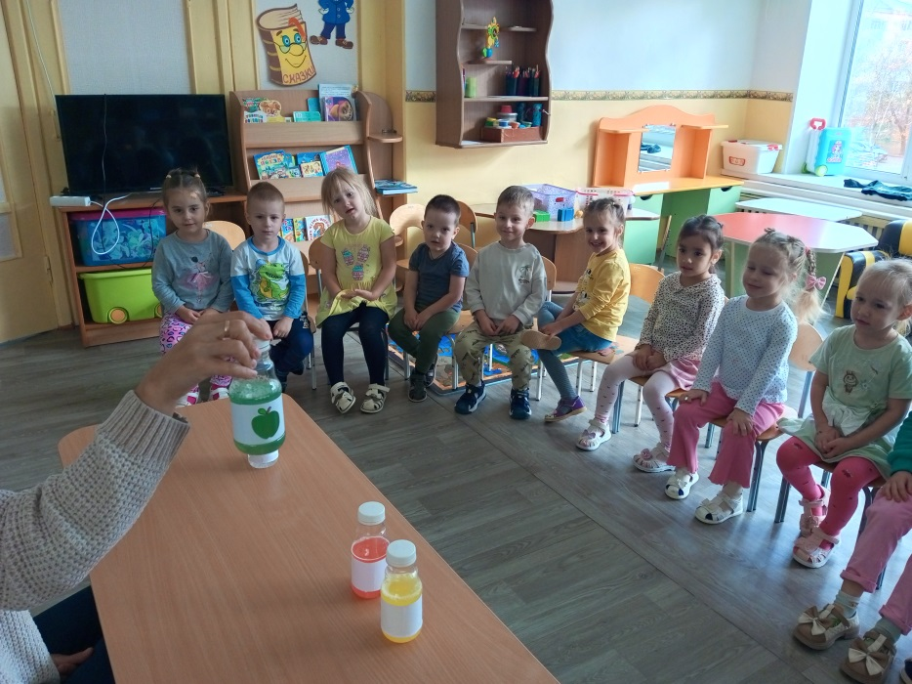

Чтобы помочь детям классифицировать овощи и фрукты, мы провели опытно-исследовательскую деятельность в игровой форме.

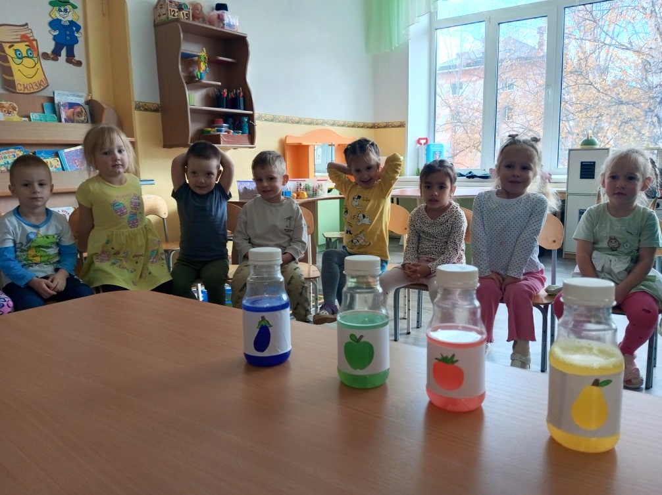
Дети разгадывали загадки об овощах и фруктах, беседовали, где растут и какого цвета. И если правильно отгадывали, то происходило волшебство – овощи и фрукты окрашивались в свой цвет.

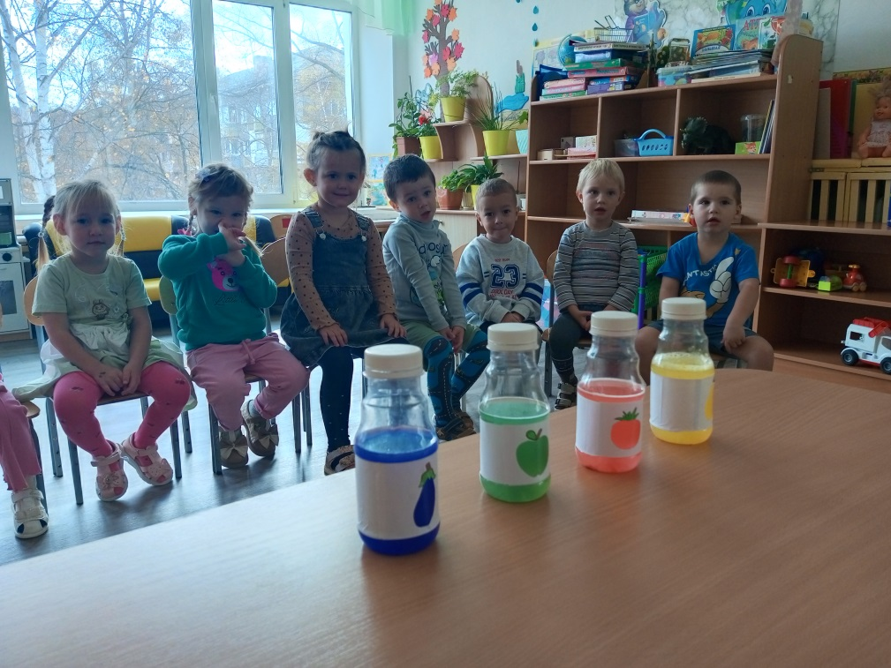

Для детей это было очень интересно увлекательно и необычно.

